Дистанционное обучение 8.05.2020 с 1-4 класс
Предмет | Тема урока (форма проведения, ссылки на сайт) | Д/З
1 А класс
Математика | Сложение и вычитание однозначных чисел.  ( Учебник - № 301, 302, 304 – устно)
Лит.чтение | М. Пляцковский « Добрая лошадь».  ( учебник - стр. 108 -112, читать, ТПО – стр. 55 – устно)
Русский язык | Применение правил правописания. Использование орфографического словаря.  ( Учебник – стр. 93 – познакомиться с памятками, ТПО – упр. 146 – выполнить в ТПО)
1 Б класс
Лит.чтение | Постепенный переход от слогового к плавному осмысленному правильному чтению целыми словами. А. Шибаев «Сказки просят...» Слушание прозаических произведений: основной сюжет, главные герои.  Русская народная сказка «Лиса и рак».стр.115-123
Русский язык | Формирование орфографической зоркости. Обозначение звука [й,] буквами  Разные способы выбора написания в зависимости от места орфограммы в слове. Обозначение мягкости согласных и звука [й,]. (обобщение) №134,135,136
Математика | Измерение и сравнение величин. Масса предметов. Замена вербальной модели предметной №281,283,
Технология | Конструирование и моделирование несложных объектов. Домик хитрого гнома. (С.132-135),(выполнить задание в тетради)
2 класс
Родной язык | Устный ответ как жанр монологической устной учебно-научной речи. Учимся связывать предложения в тексте. Практическое овладение средствами связи: лексический повтор, местоименный повтор. https://youtu.be/wdD4WgZvRIw
Окруж. мир | Этическое и эстетическое значение природы в жизни человека.https://youtu.be/l7o7GDSHxb8 ,https://youtu.be/rIG6PmsWxOw учебник с104-109
Технология | Знакомство с компьютером.https://youtu.be/hGE3ARFQRVM
3 класс
Англ. язык | Литературные персонажи. Сказка "Оловянный солдатик" (часть 4, часть 5).  https://www.youtube.com/watch?v=4-2sVOuRHgo  https://yandex.ru/video/preview/?filmId=1810059641345284073&text=сказка%20игрушечный%20солдат%20анг%20язык%203%20класс%2066-67&path=wizard&parent-reqid=1588666206730947-542738278967357732400199-production-app-host-man-web-yp-55&redircnt=1588666277.1
Русский язык | Изменение глаголов по временам. Различие предложений по цели высказывания.Решаем орфографические задачи. | https://education.yandex.ru/
Лит.чтение | Выразительное чтение стихотворных и прозаических произведений.  В. Жуковский «Родного неба милый свет...»;  С. Маршак «О том, как хороша природа»; Н. Абрамцева «Радуга». | https://resh.edu.ru/
Окруж. мир | Что такое история. Наука история, исторические источники | https://education.yandex.ru/
4 А класс
математика | Использование свойств прямоугольника и квадрата для решения задач №313 (письменно),314
Англ. язык | Каникулы. Путешествие по России.  (просмотреть урок № 23 по английскому языку на образовательной платформеhttps://resh.edu.ru/subject/lesson/5990/conspect/147390/)
Русский язык | Формирование орфографической зоркости Списать диктант, выделить орфограммы
ОРКСЭ | Диалог культур во имя гражданского мира и согласия 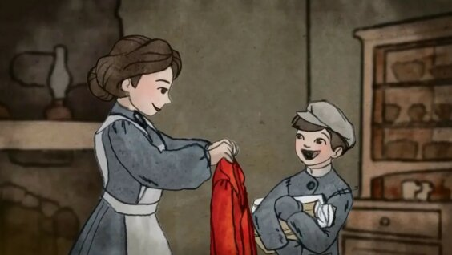  1:53  HD  Мультфильм для Орксэ 4 класс  youtube.com
4 Б класс
Русский язык | Практическое овладение устными монологическими высказываниями с использованием разных типов речи. Повествуем, описываем, оцениваем, рассуждаем.  Диалог и монолог. Видеоурок по русскому...  youtube.com
математика | Задачи на время Яндекс.Видео›видеоурок задачи на время 4 класс
Англ. язык | Каникулы. Путешествие по России.  (просмотреть урок № 23 по английскому языку на образовательной платформе https://resh.edu.ru/subject/lesson/5990/conspect/147390/)
ОРКСЭ | Диалог культур во имя гражданского мира и согласия  1:53  HD  Мультфильм для Орксэ 4 класс  youtube.com

